Новый формат ЕНТ 2017
Уважаемые директора, педагоги, родители
и выпускники школ!
В данном письме мы хотим дать разъяснение о разделении ЕНТ на два этапа.
1. Итоговая аттестация как выпускной экзамен в школах.
2. ЕНТ как вступительный экзамен в ВУЗы.
1. Итоговая аттестация учащихся 11 класса пройдет в форме выпускных экзаменов в школе по 5 предметам, включая 4 обязательных (родной язык, второй язык, алгебра и начала анализа, история Казахстана) и 1 предмет по выбору с учетом их профиля обучения (ОГН — общественно-гуманитарное направление, ЕМН — естественно-математическое направление).
Все экзамены, в том числе тестирование, проводятся на базе школы по месту их обучения.
Перечень и форма проведения экзаменов следующие:
1. Письменный экзамен по родному языку и литературе (язык обучения школы) в форме эссе, на который будет отводиться 3 астрономических часа.
Учащиеся выбирают одну тему из трех предложенных. Необходимо написать эссе, состоящее из 250-300 слов. После выбора темы эссе учащимся необходимо определить главную мысль (о чем оно?), сформулировать проблему, написать аргументы, использовать языковые средства и приемы языка (сравнения, эпитеты, метафоры, риторический вопрос, вводные слова и предложения и т.д.), сформулировать общий вывод эссе.
Примерные темы эссе по русскому языку:
1. Должны ли туристы соблюдать обычаи стран, которые они посещают?
2. Согласны ли Вы с тем, что научно-технический прогресс оказывает влияние на людей?
3. Согласны ли Вы с тем, что кинематограф оказывает большое влияние на молодёжь?
Ко всем работам будут применяться единые критерии оценивания, в Управления образования будут направлены инструкции по оцениванию.
2. Письменный экзамен по алгебре и началу анализа (отводится 5 астрономических часов), состоит из 5 заданий.
Задания направлены на выявление степени усвоения математических фактов, понятий и приемов, умения решать прикладные и логические задачи, уровня функциональной грамотности.
3. Устный экзамен по истории Казахстана (по билетам).
В каждом билете 3 вопроса, из них два вопроса по теории материала. Третий вопрос – задание творческого характера (задания с использованием исторических карт, схем, хронол. таблиц, картин и др.).
4. Тестирование по казахскому языку в школах с русским, узбекским, уйгурским и таджикским языками обучения или Тестирование по русскому языку в школах с казахским языком обучения (отводится 80 минут, 40 вопросов - 40 баллов), из них:
лексико-грамматический блок – 20 тестовых заданий с выбором одного правильного ответа;
блок «Аудирование» – 10 тестовых заданий (2 текста, по 200-250 слов);
блок «Чтение» – 10 тестовых заданий (2 текста, по 200-250 слов).
5. Тестирование - предмет по выбору выбирается один: физика, химия, биология, география, геометрия, всемирная история, литература, иностранный язык (английский, французский, немецкий), информатика.
Всего 40 тестовых заданий (отводится 80 минут, 40 вопросов – 60 баллов), из них:
двадцать тестовых заданий с выбором одного правильного ответа (20 баллов);
двадцать заданий с несколькими правильными ответами (40 баллов).
Тестирование по двум предметам будет проводиться в один день в школе.
В случае несогласия с оценкой, выставленной за экзамен, обучающийся обращается до 13 часов следующего дня после объявления экзаменационной оценки в Экзаменационную комиссию по итоговой аттестации обучающихся, созданную при районных, городских отделах образования и областных управлениях образования.
Сроки итоговой аттестации будут устанавливаться приказом Министерства «О завершении 2016-2017 учебного года» (до 30 апреля 2017 года). Ориентировочно с 29 мая по 9 июня 2017 года.
Все материалы итоговой аттестации составляются и доставляются Национальным центром тестирования до управлений образования, управлениями образования до школ.
Оценивание письменных и устных экзаменов,а также листы ответов тестирования будут проверятся в школе Экзаменационной комиссией по предмету на основании предоставленных им кодов правильных ответов.
Материалы итоговой аттестации (листы ответов, книжка вопросник и т.д.) храняться в школе в течение одного учебного года.
Выпускные вечера в школах будут проведены до 15 июня 2017 года.
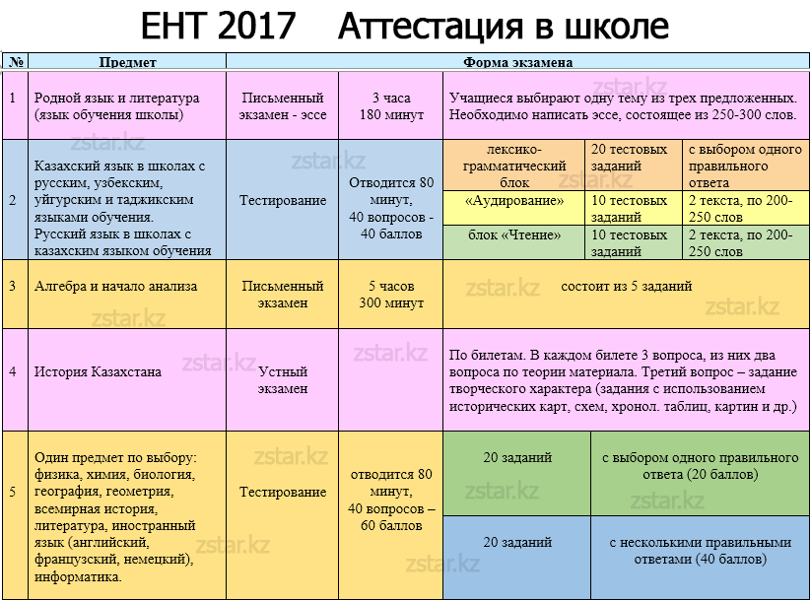
Департамент
дошкольного и среднего
образования МОН РК

Единое национальное тестирование (ЕНТ)
ЕНТ остается как экзамен для поступления в ВУЗы и как система распределения государственных грантов.
По формату ЕНТ 2017 года предлагается 120 вопросов (20+20+20+30+30=120 заданий) по 5 предметам, из них 3 обязательных и 2 профильных в зависимости от тех специальностей в ВУЗах на которые планирует поступать абитуриент. Все вопросы учитываются.
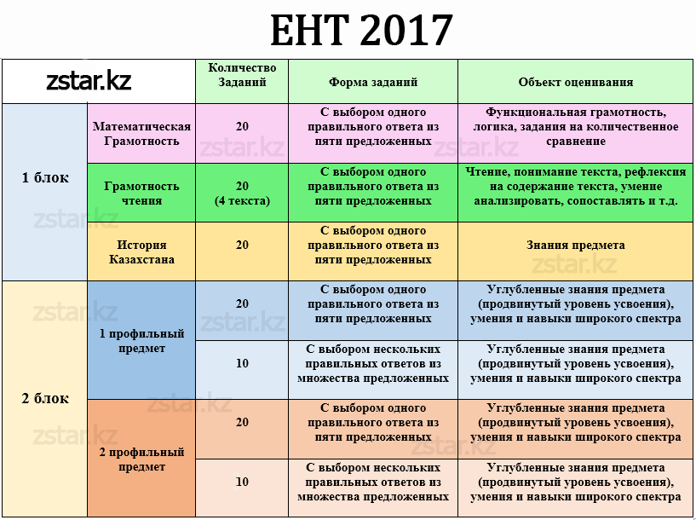
Время проведения тестирования составляет 3 часа 30 минут. Проходной балл в 50 остается без изменений.
Все 175 специальностей ВУЗов разделены на 10 комбинаций в разрезе профильных предметов. Профильные предметы выпускник должен будет выбрать сам для определения специальности, на которую будет поступать. (Например, при сдаче математика + физика, у абитуриента есть возможность выбора из 52 специальностей)
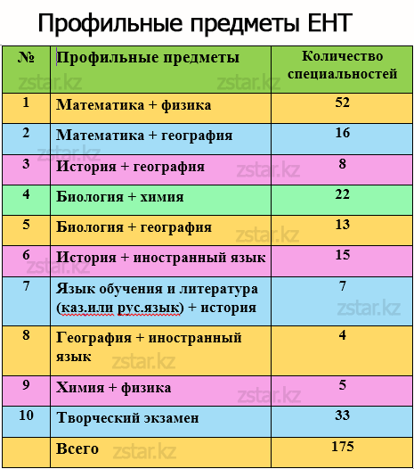
Прием заявлений на участие в тестировании будет осуществляться через ППЕНТ (пункт проведения ЕНТ) с 10 марта – 10 мая. ЕНТ будет проводиться на базе 165 ППЕНТ. Сроки проведения ЕНТ с 20-го июня по 1 июля. Остается возможность пересдачи на платной основе ЕНТ в августе 2017 года и в январе 2018 года. Проходной балл 50.
Обладатели Алтын белгі, победители и призеры республиканских, международных олимпиад по общеобразовательным предметам и научных проектов сдают ЕНТ на общих основаниях, при этом за ними сохраняется преимущественное право на получение образовательных грантов при равном количестве баллов. (Например: если обладатель знака Алтын белгі и не обладатель знака Алтын белгі набрали по 122 балла, то грант получает обладатель знака Алтын белгі. Если обладатель знака Алтын белгі набрал меньшее количество балов, чем выпускник не обладающий знаком Алтын белгі, грант получает набравший большее количество баллов).
Победителям и призерам 5 международных олимпиад по общеобразовательным предметам будут выделены специальные гранты.
КТА Изменен формат КТА для выпускников колледжей.
По новому формату КТА для колледжей предусмотрено 60 вопросов, из них 20 по общим дисциплинам и 40 по профилирующим. Это при условии, что выпускник идет учиться по своему профилю. (К примеру, для выпускника педагогического колледжа, который идет на педагогическую специальность) Выпускник меняющий профиль специальности сдает тестирование по формату ЕНТ.
Время тестирования – 100 минут.
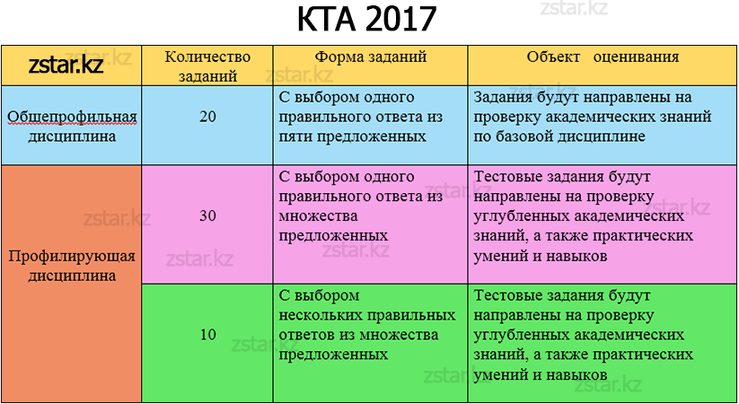
Прием заявлений на участие в тестировании КТА с 10 марта – 1 июля. КТА проводится на базе 42 ППЕНТ расположенных в базовых ВУЗах. Сроки проведения КТА с 17 июля – 23 июля. Проходной балл 35.
Комитет по контролю
в сфере образования и науки
МОН РК

